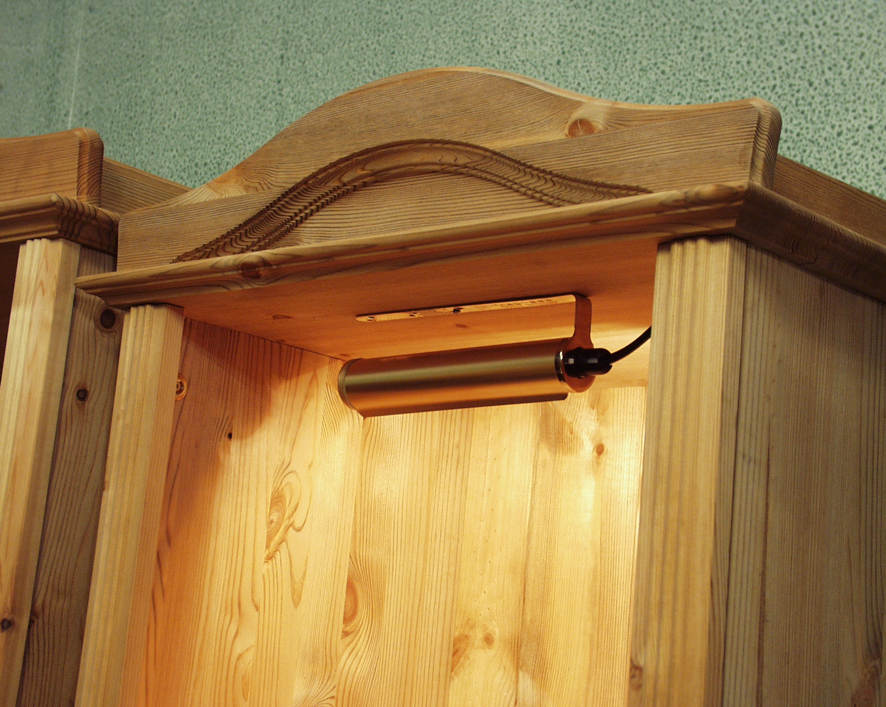

Artikelnamn: Möbelbelysning Lustro Mässing
Artnr:
Mått: L: 17cm
Specifikation: 40W. E14. Svensktillverkad

